ÜÇÜNCÜL İLERLETİMLER (Tertiary Progressions)
Dawne Kowan DMS Astrol

Dawne Kowan’ın ve İngiliz AA Journal’ın izni ile

Çeviren Naz Bayatlı

İki çeşit üçüncül ilerletim vardır; Üİ1 ve Üİ2. Aşağıdaki makale bu konuyla ilgili ve sizlere bu makalede çeşitli Üİ1 döngülerini ve gezegen kalıpları ile birlikte, kendi müşterilerimle ilgili yaptığım çalışmalardan örnekler sunacağım, ve makalenin sonunda Prens Charles’ın hayatının önemli olayları ile ilgili haritayı inceleyeceğiz.

Üİ1 adını verdiğim üçüncül ilerletimler, gezegenlerin hareketlerini, gerçek zamanlı olarak sembolik anlamda 1 gün 1 aya eşit olmak üzere ilerleterek alır. Aslına bakarsanız, Aya ait döngüye göre düşünürsek 13.3 gün bir yılı temsil eder. Bunu ikincil ilerletimlerle kıyaslarsak orada 1 günü tüm 1 yıla eşit sayarız. Bazı bilgisayar programları iki tip üçüncül ilerletim modeli sunar; Benim bu makale için kullandığım model Güneş Arkı Üçüncülleri (Solar Arc Tertiaries) adı altında bulunur. Üİ2 ilerletimleri bilgisayarda Küçük İlerletimler (minor progressions) adı altında yer alır ve doğumdan sonraki her Ay dönüşünü 1 yıl ile eşit sayar. Bu yöntemin Üİ1 den daha doğru olduğu konusu tartışılabilir, çünkü aslında bu model gerçek Ay döngüsüne gore hesaplanmaktadır.

İkincil ilerletimler doğumdan sonraki dönemde, gezegenlerin günlük hareketlerini toplam yıl sayısını eşit alarak hesaplar , bu nedenle olaylar ve gelişmeler ağır ağır ilerler. Örneğin, ikincil ilerletimde Güneş başka bir gezegenle açı yaparsa , etkileri yaklaşık 3 yıllık bir dönemde etkin olacaktır. İkincil ilerletimlerdeki tek gerçek döngü ilerletilmiş Ay döngüsüdür. Bu da bize sonsuza kadar sürüyor gibi gelir, özellikle günümüz yaşam temposunu ve olayların değişim hızını düşününce.Bu nedenle, yavaş ilerleyen ikincil ilerletimlere gore, Üİ1 ve Üİ2 ilerletimleri bizlere daha dinamik bir dünyanın imkanlarına kapı açar ve böylelikle müşterilerimizin ilgisini kaybedip bizden uzaklaşmalarına neden olmayız.

İlerletimler konusunu benim için kişisel olarak çekici kılan şey, hepimizin mikro ve makro kozmozu içimizde taşıdığımıza olan inancımdır ve bu bakış açısıyla ilerletimler bunların hayatımıza yansıyan birer göstergesidir. Ve hayatlarımız boyunca bir demir parçasının mıknatısa doğru çekilmesi gibi kendi deneyimlerimizi elde edeceğimiz olay ve durumlara doğru çekiliriz
Tüm bu deneyimler gerçekleşirken farklı farklı seviyelerde gerçekleşir; 1 yıl için 1 gün, 1 yıl için 1 ay ve 1 ay için 1 gün, hepsi eş zamanlıdır ve gerçekten harika birşeyler oluyor demektir. Belki de içimizde sadece evreni taşımakla kalmıyoruz aynı zamanda biz evrenin ta kendisiyiz ve her birimiz onun niteliklerini kendimize özgü bireysel bir anlatımla ifade ediyoruz.
Her iki üçüncül ilerletim modelinin de astral ve enerji alanlarının hareketlerini tarif ettiği öne sürülüyor. Kişisel olarak ben böyle olduğu konusunda birşey bilmiyorum çünkü kendi çalışmamda bu tür referansları kullanmıyorum.Yinede bazı okuyucularımın bu ilginç konu hakkında kendi fikirlerini geliştirmeleri iyi olur. Bununla birlikte hangi seviyede olursa olsun, ilerletimler işe yarıyor.özellikle insane davranışları ve günlük olaylar aracılığı ile gerçek dünyada işliyor.
Bugün bu makale üzerinde çalışırken, BBC Radyo 7 de Rahip Paolo Baldini’yi dinlerken senkronize olarak bu konuyla ilgili düşüncelerime Rahip Baldini’nin yorumu eşlik etti. Ve doğruluğuna kanaat ettim. “ Yaşam değişik katmanlarda mevcuttur ve birbirine bağlıdır.”İlerletimler de kendilerini gerçek zamanda açığa çıkaran sembolik bir zamanın ifadesidir. Diğer bir deyişle, bu oluşumu belli psikogenetik kodların çözülmesine benzetebiliriz. Ana rahmine düştüğümüz andan itibaren bu kodlar bizde vardır ve gizemli bir şekilde hayatı deneyimlenmek için bizi harekete geçirirler.

Bu noktada hatırlamakta yarar var ki tepemize üşüşen transitlerin bizde yarattığı “zaman haydutları” hissine ve ortamdaki gürültü kıyamete ve ciddiye almaya yönelik taleplere rağmen
içimizde sessiz sakin gerçekleşen ilerletimlere kulak tıkamamalıyız.

Ayrıca dikkatinizi çekmek istediğim başka bir nokta da şu, Üİ1 tekniği doğum saatini doğru olarak bilmeyen müşteriler için faydalı bir uygulama, çünkü bize daha küçük zaman dilimlerine bakış imkanı sunuyor , olayları 1 ay gibi bir zaman çerçevesine indirgeyerek inceleyebiliyoruz. Böylelikle harita yorumuna ince ayar yapma imkanımız oluyor. Hepimiz bir çok kişinin hayatlarına aydan aya bir bakışı daha çok tercih ettiği gerçeğini kabul etmeliyiz. Uzun dönemlerde ne yaşayacakları ile ilgili yorumlar onlar için pek bir anlam ifade etmiyor, özellikle bir kriz yaşamaktaysalar Üİ1 ikincil ilerletim ve transitlerin arka planı olarak kullanılabilir, çünkü öngörüm için daha dar bir zaman örgüsü içerisinde örneğin 4 haftalık bir dönem için bakılabilir.

Üçüncül ilerletimlere daha yakından bakarsak bizlere aynı zamanda küçük ölçekli gezegen döngüleri ile ilgili eşsiz bilgiler verir. Gezegenlerin duraklama dönemi etkileri örneklerle açıklanabilir.

Üİ1 Merkür:

90 yıllık bir yaşam diliminde Merkür 20 kadar duraklama, geri gitme ve ileri gitme hareketi yapar. Gerçak zamanlı düşünürsek her dönem 19 ay sürer.

Örnekler:

- Yabancı bir öğrenci İngilizce öğrenmeye başladı ve 19 aylık geri gitme döneminde bir çevirmen ve gazeteci olarak hayatını kazanacak kadar bu dili öğrendi.
- Bir müşterim ilk romanını yazdı başlaması ve bitirmesi arasındaki zaman tam 19 ay sürdü.
- Bir diğer müşterim tıp dili üzerinde farklı açılardan baktığı bir yaklaşımla çalışmaya başladı ve bu çalışması bu dönemin sonunda yayınlandı.

Üİ1 Venüs:

Venüs yaşamımız boyunca 5 kez duraklar. Bu dönemi gerçek zamanda 3 yıl 3 ay sürer. Genelde yaşam boyunca bir Venüs dönemi yaşanır. 2 duraklama dönemi olur.
Örnek: Bir müşterim çok uzun zamandır süren bir ilişkisini sonlandırdı. Bu Venüs geri giderken oldu, sonraki ay müstakbel kocasıyla tanıştı. Venüs ileri gitmeye başlamak üzereyken de 2. çocuğu doğdu.

Üİ1 Jüpiter:

Jüpiter bir yaşam boyunca 7 kez duraklar. Geri gitme dönemi tam 9 aydır.

Örnek: Bir Alman müşterim Jüpiter geri giderken olgun bir öğrenci olarak üniversiteye modern diller okumaya gitti. Jüpiter ileri gitmeye başlayınca Almanya’yı bırakıp İngiltere’ye gitti ve uluslararası bir şirkette çalışmaya başladı.

Üİ1 Mars:

Mars bir yaşam süresince 4 kez duraklar. Her dönem 5 yıl 8 ay sürer.

Örnek: Üİ1 Mars, Üİ1 Uranüs’le birleşip natal Ay ile karşıt olunca bir müşterimi evsiz bıraktı.Uranüs ilerletimleri , kavuşumları ve karşıt açıları, natal gezegen ve açılarla birleşince güçlü olaylara neden olur. Bazen haritada üçüncül ilerletimlerden başka bir indicator görülmez. Enerjileri biriktirip natal bir noktaya baskı kurarak karşımıza olay olarak çıkmasına neden olur.

Üİ1 Açıları:

Haritanın tepe noktası MC , Güneş Arkı ile ilerletilir ve bütün ev girişleri ve yükselen böylelikle
hesaplanır. Richard Houck “ Astrology of Death” (Ölümün Astrolojisi) adlı kitabında şöyle der “ Üİ1 ler küçük düzeltmeler için en çabuk sonuç veren farydalı bir araçtır. İkincil ilerletimlerden farklı olarak yaşamın büyük olaylarına denk gelen dönemlerde , Üİ1 açılarının ve gezegenlerinin ilgili natal faktörlerle , mükemmel bir 4 cü harmonik açı ( kavuşum kare veya karşıtlık açıları ) içerisinde olmasını bekleyebilirsiniz .

Tutulmalar ve Örnekler

Üİ1 tutulmaları her 12/13 yılda bir iki veya üç kez tekrarlanır ve aralarında 13/14 aylık bir sure vardır.Bu dönemler hayatımızdaki büyük değişikliklere işaret eden dönemlerdir.

Yaşam boyunca yaklaşık 5 kez Üİ1 Güneş ve Ay tutulması gerçekleşir. Bunlar ise natal haritadaki Ay düğümlerinin önemine dikkat çeker, özellikle hayatımızın ilk dönemlerine ait önemli olaylara işaret eder, Üİ1 tutulmalarının natal haritamızdaki Ay düğümleri aksı üzerine veya bir önceki evlere düştüğünü unutmamalıyız , çünkü tutulamalar Zodyakta tersine hareket eder.

Örnekler:

- Üİ1 tutulmasını takip eden süreçte bir müşterim yıllardır almakta olduğu işsizlik sigortasını bırakıp kendi işini kurmaya karar Verdi. O ve partneri hemen Galler Prensi Genç İş Adamı ödülünü kazandılar ve yerel belediyeden bir de para ödülü kazandılar. Ondan sonra gelen Güneş tutulmasında 13 ay sonra, bir Amerikan şirketi ile kendi şirketlerini birleştirdiler sonuçta iyi finansal kazanç elde ettiler. İlk kararları tesadüfen ortaya çıkmadı bir süredir akıllarını meşgul eden bir fikirdi ancak ödül beklenmedik birşeydi ve tam ay tutulmasına denk geldi.
- Üİ1 Güneş tutlması bir müşterimin üniversite de prestijli bir eğitim işi almasına tesadüf etti. 13 ay sonra gelen ay tutulması ise annesinin ani ölümü zamanına denk geldi.Üİ1 IC noktası natal Pluto ile kavuşum halindeydi ve başka bir deyişle Üİ1 MC onun natal Plutosu ile karşıt durumdaydı.

Yeni Ay lar her 27 ayda bir oluşur. Buna benzer olarak Güneş her 27 ayda bir burç değiştirir. Bunlar araştırma yapmak için ilginç konular .

Faydalı Bilgiler

Daha yavaş ilerleyen dış gezegenler natal açılarının yarattığı etkileri natal pozisyonlarına döndüklerinde tekrar ortaya çıkarırlar. Hatta diğer dış gezegenlerle de açı ilişkisi içinde olabilirler. Örneğin bir müşterim dış gezegenler aralarında güçlü açılar yaparken doğmuştu ve bu durum üçüncül ilerletimlerde bu gezegenler aralarında tekrar güçlü açısal ilişkiler kurunca ki bu oldukça çabuk gerçekleşiyordu, etkileri güçlü olaylara neden olabilir. Efemerise bakınca görürüz ki 3 yıl bize 1100 satırlık bilgi verir buda 84 yıllık bir yaşama denk gelir. Güneş 27, 54, 81 li yaşlarda geri gelir. Mars 53 yılda bir geri gelir.

Prens Charles’ın Üİ1 ilerletimleri

Harita A Prens Charles’ın natal haritasıdır. Aşağıdaki paragraflar ve diğer haritalar bu harita referans alınarak hazırlanmışlardır.

Harita A
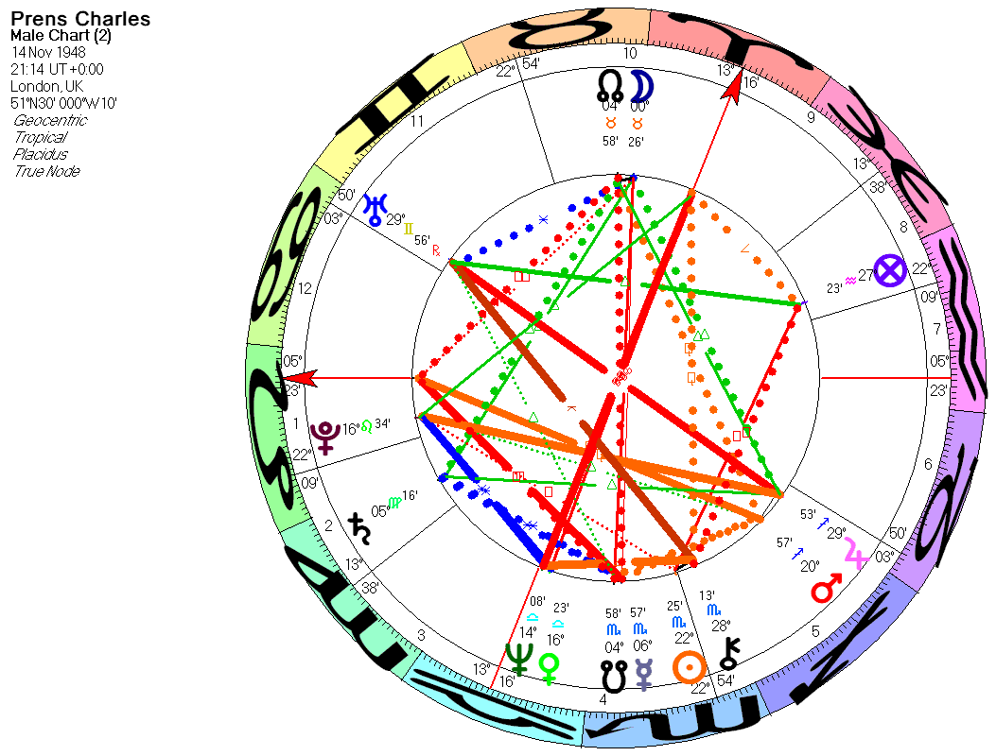

Harita B

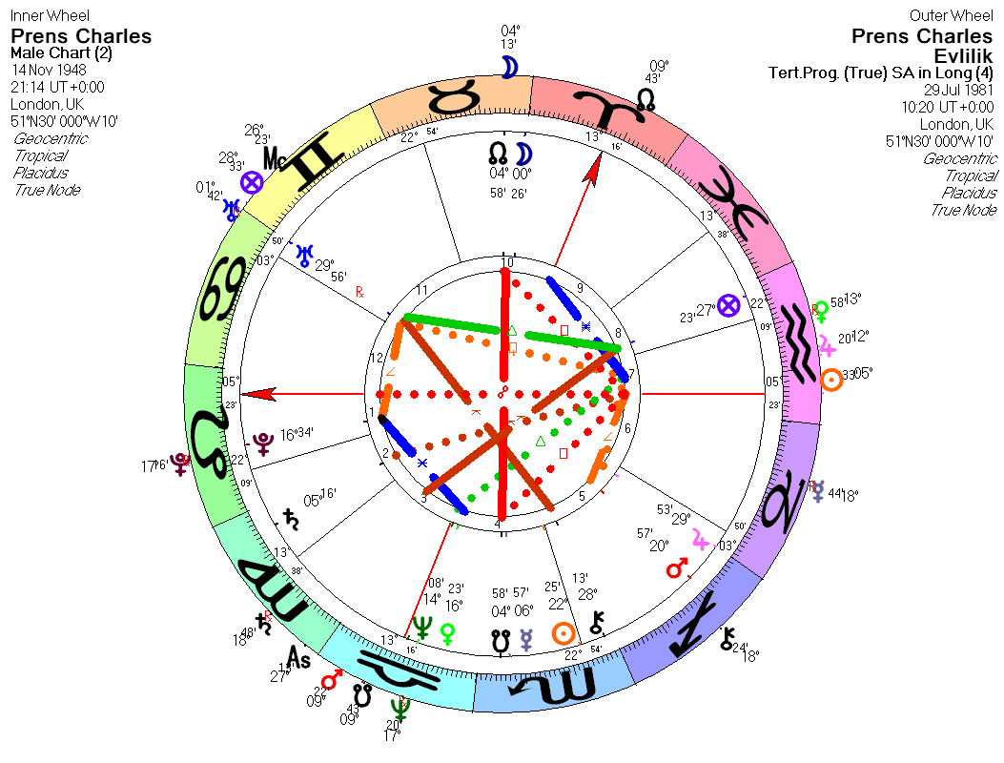

Harita B Charles’ın Prenses Diana Spencer ile evlendiği günün haritasıdır. Dikkat edeceğiniz gibi Üİ1 Güneşi tam tamına Charles’ın natal descendant’ına kavuşmuş ve Üİ1 Ay’ına 8 .evde kare yapmaktadır. Ay aynı zamanda natal Ay düğümü ile yanyana ve her ikiside kendi natal Merkür’üne karşıt durumda. Bu Charles’ın hayatında önemli bir olayın haritası olduğu için, görebiliyoruz ki natal haritasında Ay-Düğüm- Merkür bileşkeni , Üİ1 Ay’ın pozisyonu ile vurgulanmış ve evliliği ile ortaya olay olarak çıkmış. Bu pozisyonla biz onun yeni eşiyle iletişim problemleri yaşayabileceğini görüyoruz ancak bundan öte aslında Charles’ın derinlerde köklü bir kadınlarla iletişim problemi taşıdığını görüyoruz. Üİ1 MC 26 derece İkizlerde ve bu durum natal Jüpiter –Uranüs karşıtlığını arttırıyor. Bu iki gezegen kişide ani özgürlük dürtülerine neden olabilir, bu nedenle evliliğin ilk üç ayı içerisinde ( Üİ1 MC 29 derece İkizlere ilerlemiş) Charles evliliğinde sınırlanmış hissetmiş ve bir kaçış yolu aramış olabilir.

Harita C ise Charles’ın Diana’nın ölümü için çıkardığım haritadır. Lütfen Üİ1 Güneşin natal Satürn ile birleşmesine dikkat edin, tam dakikasında çıkarttım.

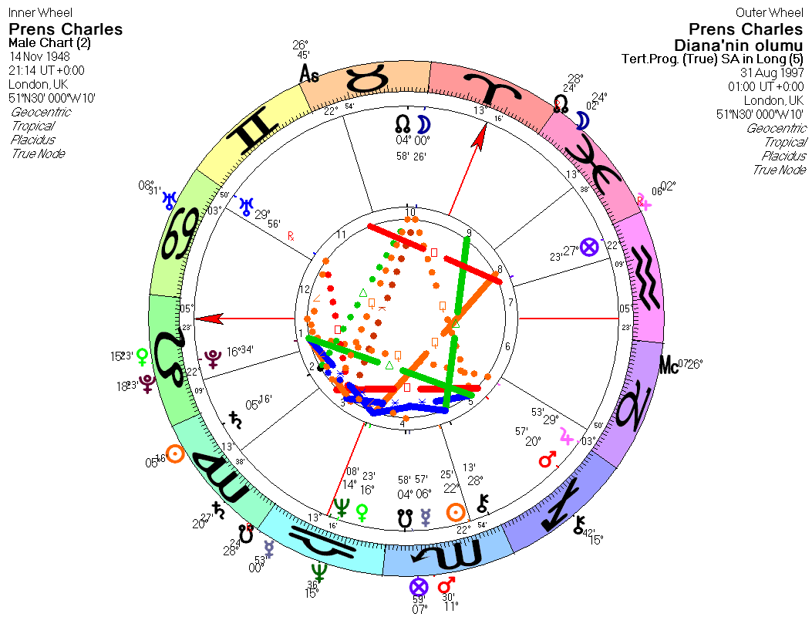
Üİ1 haritasında tekrar ay-Merkür kombinasyonu var bu sefer Başak Balık karşıtlığında. Bu gezegenlerin derecelerinin etkisi natal haritasındaki Jüpiter Uranüs karşıtlığı ile kare yaparak artıyor ve değişken bir grand cross oluşturuyor. Bence bununla birlikte özgürlüğü garantilenmiş oluyor.Üİ1 ascendant’I Algol gezegeni ile birleşiyor ki asla en iyi zamanlarımızda bile ağır etkisni hissetmeden yapamayacağımız bir enerjidir. Aynı zamanda Diana’nın 5. evinde natal Venüs’ü ile aynı pozisyondadır ve bu bana hep Diana’nın bir biçimde çocuklarından ayrılacağını düşündürmüştür, ve Charles’ın Üİ1 haritasında gözüken pozisyonlar bunun gerçekliğini gözler önüne sermektedir. Garip görünebilir ama başkalarının haritalarında böyle etkilerin oluştuğunu görebiliriz. Diana hala Charles’ın hayatında öyle ya da böyle mevcut.! Üİ1 Venüs-Pluto kavuşumu 3 derece içerisinde ve Diana’nın ani ölümü konusunda halkın inanılmaz tepkisini ve ölümünü takip eden 3 ay boyunca sürmesini gösteriyor. Gerçekte tam Pluto vari bir stille tepkiler hala bitmiş değil.

Harita D, Charles’ın ikinci evliliği için. Yeni ay 5. evde yeni ay konumunda Yay burcunda gerçekleşiyor.

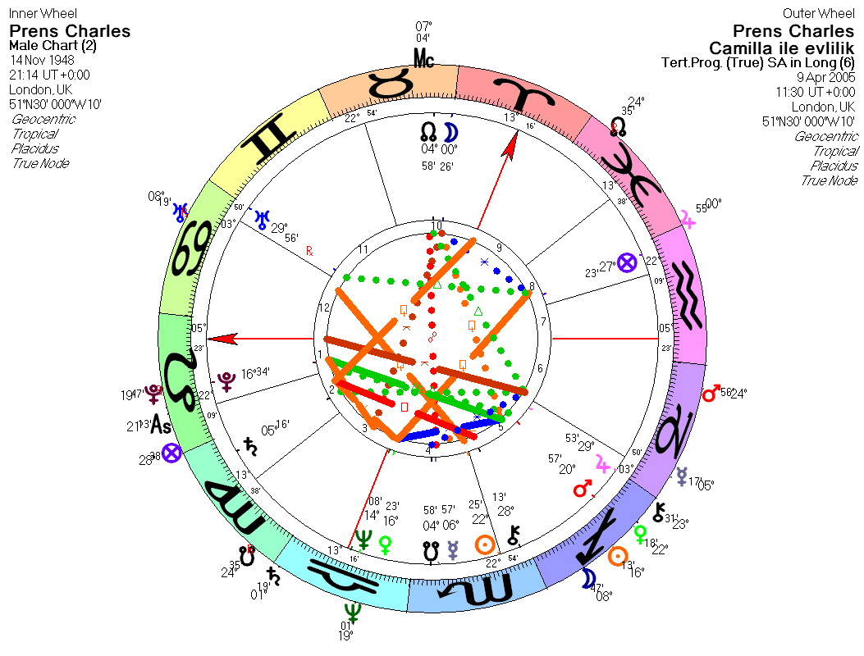

Bu da bizlere Camilla ve Charles’ın binicilik dahil diğer zevkleri de paylaşacaklarını gösteriyor. Yeni Ay onun natal Pluto’su ile üçgen yapıyor. Bu da yeni aşkı ile oğulları arasında ki ilişkide bir düzelme olabileceğine işaret ediyor. Ve Charles’ın hayatındaki eski temaların devam edeceğini işaret eder nitelikte Üİ1 MC natal Ay-Merkür üzerinde açı yapıyor , bununla birlikte onun Üİ1 Merkür’ü natal kombinasyonları ile üçgen yapmakta ve kadınlarla olan iletişim sıkıntılarının hafifleyeceğini göstermekte. Bana gore iletişim kurabileceği bir kadın buldu ya da iletişim kurmanın çok da önemli rol oynamadığı birini buldu.Üİ1 MC 7 derece Boğa ve bir sonraki Şubat ayında Camilla ile evleneceğini açıkladığında ise 4 derece Boğa idi. Üİ1 Ay’ın pozisyonu Diana ile evlendiği Üİ1 haritası ile aynı noktada ( Harita B) Üİ1 Ay Düğümü Üİ1 Ay ile birleşiyor ve Üİ1 Diana’nın ölüm haritası üzerindeki noktanın üzerine ve 8. eve düşüyor. (Harita C) .Camilla pek yok olacağa benzemiyor değilmi?

Bizler gökyüzünü izleyen astrologlar olarak biliyoruz ki transit halindeki gezegenler , Charles’ın hayatını bir sihirli değnek sallanmışçasına etkilediler ve bunlar ikinci ilerletimlerle gerçek zamanlı olarak işlerken, üçüncül ilerletimlerle de bir arada çalışıyorlardı. Olayın bütün parçaları bir arada okunmalı. Bununla birlikte kendi tezimin doğruluğuna inanıyorum ve Üİ1 açıları ve gezegenleri kendilerine ait özel bilgiler taşıyorlar ve bunu doğru zaman çerçevesinde bizlere yansıtıyorlar, biz astrologlara müşteri haritalarında ince ayar yapmaya yarayan bilgiler sunuyorlar.

Hazırlayan: Dawne Kovan DMSAstrol

Dawne Kovan 30 yıldır astrologdur. Bu süre içereisinde New York, Paris,Stockholm ve Tokyo’da yaşamış ve çalışmıştır. Seksenli yıllarda Psikosentez Diplomasını almış ve o günden beri kendi terapi merkezinde çalışmaktadır. Son olarak Dunfermline’de İskoç Astroloji Okulu’nu kurmuştur. Okulda hem Psikosentez hem de astroloji dersleri verilmektedir. Doksanlı yılların sonlarına doğru natal Ay’ına aldığı bir Pluto transiti etkisiyle, çocukluk tutkusu olan at biniciliğine geri dönmüştür , şu anda 2 atı var ve İskoçyanın güzel kırlarında atla gezinti yapmaktan hoşlanmaktadır.

Kendisiyle dk@regulusrising.net ve websitesi www.scottishschoolofastrology.net adreslerinden iletişim kurabilirsiniz.

.

